**МИНИСТЕРСТВО НАУКИ И ВЫСШЕГО ОБРАЗОВАНИЯ РОССИЙСКОЙ ФЕДЕРАЦИИ**

**ПЕНЗЕНСКИЙ ГОСУДАРСТВЕННЫЙ УНИВЕРСИТЕТ**

**Кафедра «Математическое обеспечение и применение ЭВМ»**

**ОТЧЕТ**

по лабораторной работе № 5

по дисциплине «Программное обеспечение информационных систем»

на тему «Cоздание запросов»

Вариант 3

Выполнили: ст. гр. 21ВП2

Антонов И. И.

Приняла:

доцент Казакова И.А.

Пенза 2024

**Цель работы:** получить практические навыки создания запросов.

**Ход работы:**

Были выполненены следующие запросы к базе данных:

1. Найти сотрудников, которые родились в 2002 году:

select surname as Фамилия,

name as Имя,

patronymic as Отчество,

birthday as ДатаРождения

from employees

where birthday between '2002-01-01' and '2002-12-31';

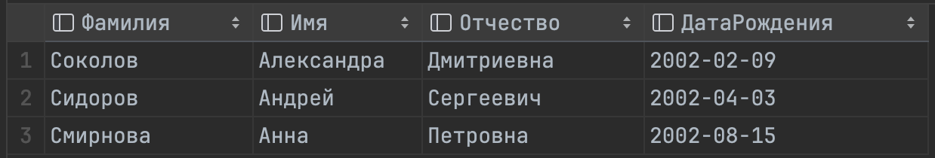

1. Посчитать сумму всех продаж на февраль:

select sum(price) as СуммаПродажЗаФевраль

from orders

where order_date between '2024-02-01' and '2024-02-29';

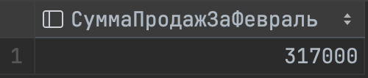

1. Получить название всех типов мебели:

select name as Название

from furniture;

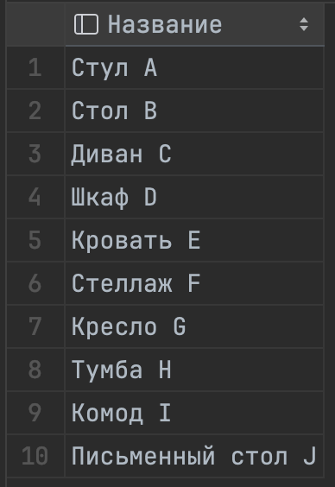

1. Найти все продажи, у которых общая сумма больше, чем среднее арифметическое всех продаж:

select order_id as НомерЗаказа,

price as Цена

from orders

where price > (select avg(price) from orders);

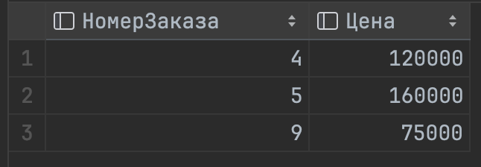

1. Получить полную иноформацию о мебели:

select f.name as НазваниеМебели,

ft.name as ТипМебели,

fm.name as МодельМебели,

fm.model_specifications as СпецификацияМодели

from furniture f

inner join public.furnituremodels fm on fm.furniture_model_id = f.furniture_model_id

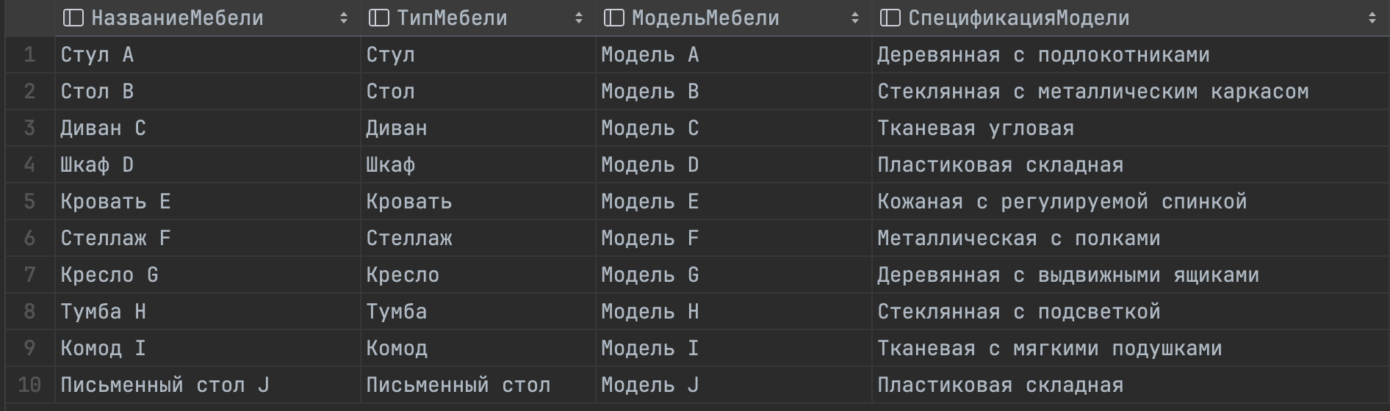 inner join public.furnituretypes ft on ft.furniture_type_id = f.furniture_type_id;

1. Получить количество продаж сотрудников, сгруппированное по их годам рождедения:

select extract(year from e.birthday) as ГодРождения,

count(o.order_id) as КоличествоПродаж

from employees e

join orders o on e.employee_id = o.employee_id

group by ГодРождения;

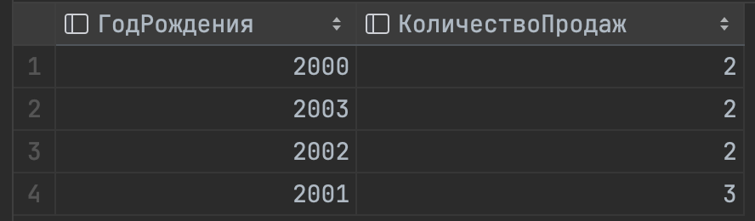

1. Получить паспортные данные сотрудника с фамилией, похожей на 'Смирнов'

select e.surname as Фамилия,

e.name as Имя,

e.patronymic as Отчество,

d.document_series as Серия,

d.document_number as Номер

from employees e

inner join public.documents d on d.document_id = e.document_id

where e.surname like '%Смирнов%';

1. Получить покупателей по фамилии продавца:

select c.surname as Фамилия,

c.name as Имя,

c.patronymic as Отчество

from customers c

join public.orders o on c.customer_id = o.customer_id

join public.employees e on e.employee_id = o.employee_id

where e.surname like '%Смирнов%';

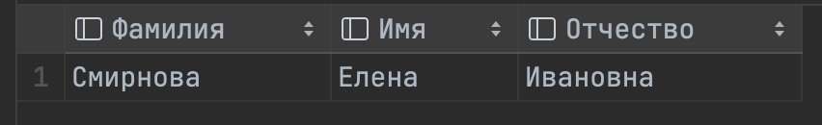

1. Получить полную информацию по продажам, где количество проданной мебели >= 3:

select concat(c.surname, ' ', c.name, ' ', c.patronymic) as ФИОПокупателя,

f.name as НазваниеМебели,

o.price as ЦенаПродажи,

o.quantity as Количество,

concat(e.surname, ' ', e.name, ' ', e.patronymic) as ФИОПродавца

from orders o

join public.customers c on c.customer_id = o.customer_id

join public.employees e on e.employee_id = o.employee_id

join public.furniture f on f.furniture_id = o.furniture_id

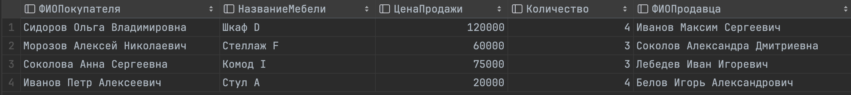where o.quantity >= 3;

1. Получить ФИО сотрудников, прописанных в Москве:

select concat(e.surname, ' ', e.name, ' ', e.patronymic) as ФИОСотрудника,

d.registration_address as Прописка

from employees e

join public.documents d on d.document_id = e.document_id

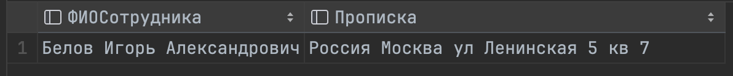where d.registration_address like '%Москва%';

**Выводы:** в ходе выполнения лабораторной работы были приобретены практичские навыки создания запросов.